Proiect
REPUBLICA MOLDOVA РЕСПУБЛИКА МОЛДОВА
CONSILIUL RAIONAL РАЙОННЫЙ СОВЕТ
FLOREŞTI ФЛОРЕШТЬ

DECIZIE Nr. 02/
din martie 2022

Cu privire la activitatea economico-financiară a Întreprinderii Municipale
“Centrul Stomatologic Raional Floreşti” în anul 2021

În conformitate cu pct. 55 (8) din Statutul Întreprinderii Municipale ,,Centrul Stomatologic Raional Floreşti”, art. art. 43 (alin. 2) şi 46 (alin. 1) ale Legii nr. 436/2006 privind administraţia publică locală, cu modificările şi completările ulterioare, Consiliul raional D E C I D E :

- Se ia act de raportul economico-financiar al Întreprinderii Municipale ,,Centrul Stomatologic Raional Floreşti” pe anul 2021 (se anexează).

- Se apreciază activitatea Întreprinderii Municipale ,,Centrul Stomatologic Raional Floreşti” şi a dnei Aliona Ocrain, director, cu calificativul bine.

- Profitul net din activitatea întreprinderii obţinut în anul 2021 se va îndrepta în întregime la dezvoltarea întreprinderii.

Preşedintele şedinţei

Contrasemnat:
Secretarul interimar al
Consiliului raional

Coordonat: Gheorghe Gancear, vicepreședinte al raionului

Elaborat și avizat: Vasile Patraşco

Anexă
la decizia Consiliului raional Floreşti
02/__ din ___ martie 2022

RAPORTUL ECONOMICO-FINANCIAR
Î.M. „Centrul Stomatologic Raional Floreşti”
pentru 12 luni de activitate ale anului 2021

Întreprinderea Municipală „Centrul Stomatologic Raional Florești” (în continuare ÎM ,,CSR Floreşti”) a fost fondată în baza deciziei Consiliului raional Florești nr. 10/05 din 12 noiembrie 2013 și înregistrat la Camera de Stat la 21 noiembrie 2013. Activează în baza Statutului. Este prezentă organigrama, ce indică structura ierarhică și informația de contact. Își manifestă activitatea reieșind din cerințele legislației Republicii Moldova, ordinile Ministerului Sănătății şi Ministerului Muncii și Protecției Sociale, deciziile Consiliului raional, deciziile Consiliului de Administrare al ÎM „CSR Florești”, Politica Naţională de Sănătate 2007 - 2021; Programele naţionale de profilaxie şi control al bolilor transmisibile şi netransmisibile, Planului strategic de activitate al ÎM„CSR Florești” pentru anii 2020-2025.
Pe parcursul a 12 luni ale anului 2021, activitatea serviciului stomatologic a fost axată spre realizarea principiilor de bază a asistenței medicale moderne: sporirea accesibilității populației la serviciile stomatologice, asigurarea calității serviciilor stomatologice prin modernizarea bazei tehnico-materiale și implementarea tehnologiilor contemporane în procesul curativ-diagnostic, asigurarea securității sănătății și vieții pacientului, protejându-l de infecții nosocomiale și alte complicații.

Asistența medicală stomatologică este acordată populației de către angajații ÎM„CSR Florești”, care deservesc 51 908,00 persoane asigurate din totalul de 81 915,00 , ponderea constituind 63,37 %.
ÎM„Centrul Stomatologic Raional Florești” dispune de următoarele filiale:
- Tîrgul-Vertiujeni;
- Trifănești;
- Sănătăuca;
- Cunicea;
- Ghindești;
- Ciutulești;
- Cuhureștii de Sus;
- Prodănești;
- Rădulenii Vechi.

În perioada de referință a activat filiala Tîrgul-Vertiujeni;

La începutul anului ÎM „CSR Florești” avea angajați 3 medici: 2 medici stomatologi terapeuți, 1 medic stomatolog chirurg.

1 - Cu categorie superioară:
2 - medici stomatologi;
2 - asistente medicale;
1 - tehnician dentar.
Pentru ținerea evidenței contabile se utilizează sistemul complet al partidei duble. Veniturile și cheltuielile pentru 12 luni ale anului 2021 se constituie din:
- Fondurile Companiei Naționale de Asigurări în Medicină;
- Serviciile medicale stomatologice prestate contra plată.
Suma contractată la data de 31.12.2020 cu Compania Națională de Asigurări în Medicină a constituit 1 276 936,80 lei, iar soldul mijloacelor la 31.12.2020 a constituit 106 425,10 lei. Veniturile de casă pentru perioada precizată din surse financiare CNAM au constituit 1 277 931,05 lei, dintre care 22 405,65 lei constituie creanța înregistrată la data de 31.12.2020, astfel din suma contractată s-au transferat doar 1 255 525,40 lei, ceea ce reprezintă 98,32 % din suma contractată. La data de 31.12.2021 a fost înregistrată creanța în sumă de 21 411,40 lei.
Soldurile mijloacelor bănești din serviciile contra plată la începutul anului 2021 au constituit 20 222,49 lei.
Veniturile din serviciile medicale contra plată pentru 12 luni ale anului 2021 au fost planificate în baza acordurilor adiționale privind obligațiunile financiare la contractele individuale de muncă, în sumă de 654 500,00 lei, iar veniturile reale încasate din serviciile prestate contra plată pentru 12 luni ale anului 2021 au constituit 706 096,00 lei, ceea ce reprezintă 107,88 % din suma veniturilor planificate, venituri obținute din finanțări cu destinație specială 306 800,00 lei.
În total în 12 luni ale anului 2021 au fost înregistrate în cuantum de 2 290 827,05 lei, ponderea veniturilor din serviciile prestate contra plată, au constituit 44,22% din veniturile totale.

În 12 luni ale anului 2021 s-au cheltuit 2 415 732,76 lei, din care 1 455 542,82 lei – cheltuieli de personal, ceea ce reprezintă 60,25 % din veniturile obținute.
În perioada de referință cheltuielile din mijloacele financiare CNAM au constituit 1 383 486,15 lei, inclusiv pe articole:
- Retribuirea muncii - 715 515,54 lei.
- Contribuții de asigurări sociale de stat obligatorii - 167 646,98 lei.
- Achitarea pentru Ortopantomograf 3D - 206 000,00 lei.
- Medicamente, consumabile și dispozitive medicale - 131 545,23 lei.
- Perfecționarea cadrelor - 20 154,00 lei.
- Reparația curentă a mijloacelor fixe efectuată de terți - 20 708,76 lei.
- Comodități (energie electrică, combustibil, gaze, apă și canalizare, ș.a.) - 66 340,67 lei.
Alte cheltuieli (Blanchete medicale, OMVSD, servicii de acreditare, ș.a.) - 55574,97 lei.

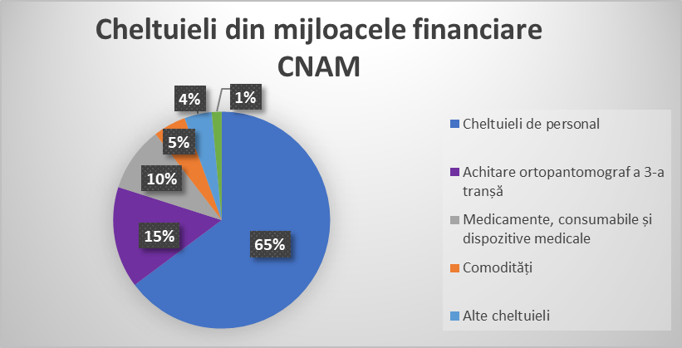
Cheltuielile pe 12 luni de activitate ale anului 2021 din mijloace financiare contra plată au constituit 1 032 246,61 lei inclusiv pe articole:
- Retribuirea muncii - 448 693,80 lei.
- Contribuții de asigurări sociale de stat obligatorii - 107 686,50 lei.
- Plata indemnizațiilor unice angajaților infectaţi cu COVID-19 - 16 000,00 lei.
- Medicamente și consumabile medicale - 43 883,91 lei.
- Reparația pantei și pragului, instalarea jgheaburilor - 290 800,00 lei.
- Comodități (energie electrică, combustibil, gaze, apă și canalizare, ș.a.) - 56 936,24 lei.
- Alte cheltuieli (Blanchete medicale, servicii de acoperire a protezelor, ș.a) - 68 246,16 lei.

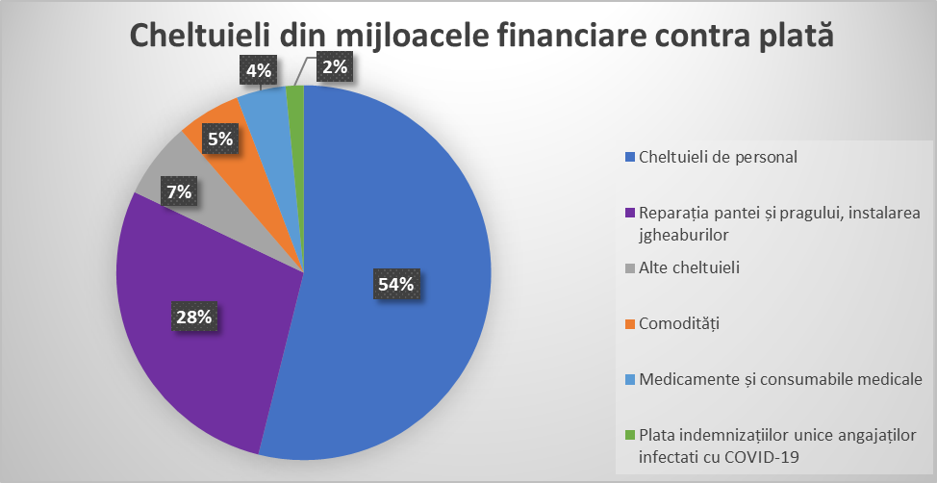

Datoriile creditoare la 01.01.2021 constituiau 623 754,62 lei (inclusiv suma rămasă pentru achiziționarea ortopantomografului 3D 206 000,00 lei și 43 268,40 lei - suma pentru achiziționarea meselor pentru tehnicieni dentari).
Datoriile creditoare la 01.01.2022 au constituit - 240 855,43 lei.
La data de 25.02.2022 datoriile creditoare au constituit - 86 565,39 lei.

Pe parcursul anului 2021, cu ajutorul financiar al Consiliului Raional Florești în sumă de 290,8 mii lei, a fost reparate pragul și panta de acces a persoanelor ce se deplasează în scaun cu rotile și au fost instalate jgheaburile de scurgere la acoperișul clădirii.

În baza contractelor de achiziții publice a fost transferată ultima tranșă de procurare a următoarelor bunuri:
- ortopantomograful 3D, cu valoarea de 1 286 498,00 lei.
- mese cu ventelator pentru tehnicienii dentari - 21 634,20 lei (2 mese = 43 268,40 lei);
A fost procurat aparatul airflow EMS, AIRFLOW Prophylaxis master + Station.

De asemenea, au fost preconizate achizițiile bunurilor ce urmează:
- sistem LAN de monitorizare a radiografiei dentare, individual, în fiecare cabinet, cu conexiune la unitatea stomatologică;
- sigilator pungi;
- procurarea imprimantei multifuncționale laser;
- concentrator de oxigen;
- set pentru tratament cu Koterdam;
- aparat pentru bahile;
- stabilizator tensiune(UPS)(3KW);
- lupe binoculare;
- panouri informative;
- procurarea condiționerelor AllSeasons Split Systems.

Au fost prevăzute acțiuni în scopul îmbunătățirii serviciilor oferite:
- Gazificarea Î.M. „CSR Florești”, conform proiectului „Gazificarea cazangeriei Î.M. „Centrul Stomatologic Raional Florești”;
- digitalizarea evidenței pacienților la ,,Î.M. CSR Florești”, convertirea cartelei pacientului în format digital și arhivarea datelor pe server;
- instalarea sistemul de supraveghere Digital IP CCTV pentru fiecare cabinet;
- alte cheltuieli.

Secretar interimar
al Consiliului raional Vasile Patraşco

Consiliului raional Floreşti

Notă informativă la proiectul de decizie
,,Cu privire la activitatea Întreprinderii Municipale
,,Centrul Stomatologic Raional Floreşti” în anul 2021“

      - Denumirea autorului şi, după caz, a participanţilor la elaborarea proiectului
Vasile Patraşco
2. Condiţiile ce au impus elaborarea proiectului de act normativ şi finalităţile urmărite
Necesitatea prezentării raportului economico-financiar al Întreprinderii Municipale ,,Centrul Stomatologic Raional Floreşti” pe anul 2021. Consiliul raional Floreşti este fondator al Întreprinderii Municipale ,,Centrul Stomatologic Raional Floreşti” şi în conformitate cu pct. 55 (8) din Statutul întreprinderii, administratorul anual trebuie să prezinte fondatorului darea de seamă anuală cu privire la rezultatele activităţii economico-financiare.
3. Descrierea gradului de compatibilitate pentru proiectele care au ca scop armonizarea legislaţiei naţionale cu legislaţia Uniunii Europene
-
4. Principalele prevederi ale proiectului şi evidenţierea elementelor noi
Prin prezentul proiect de decizie se propune:
- De a se lua act de raportul economico-financiar al Întreprinderii Municipale ,,Centrul Stomatologic Raional Floreşti” pe anul 2021 ;
- Profitul net din activitatea întreprinderii obţinut în anul 2021 se va îndrepta în întregime la dezvoltarea întreprinderii;
- De apreciat activitatea Întreprinderii Municipale ,,Centrul Stomatologic Raional Floreşti” şi a dnei Aliona Ocrain, director, cu calificativul bine.
5. Fundamentarea economico-financiară
Nu sunt necesare cheltuieli suplimentare
6. Modul de încorporare a actului în cadrul normativ în vigoare
-
7. Avizarea şi consultarea publică a proiectului
Conform prevederilor Legii nr. 239 din 13.11.2008 privind transparenţa în procesul decizional
8. Constatările expertizei anticorupție
-
9. Constatările expertizei de compatibilitate
-
10. Constatările expertizei juridice
Proiectul de decizie elaborat este compatibil cu Constituţia Republicii Moldova, Legea nr. 436/2006 privind administraţia publică locală şi respectă normele de tehnică legislativă.
11. Constatările altor expertize
-

Executor Vasile Patraşco

